UD2 - PRÁCTICA 9: NOT NULL

1. Crea la tabla EJEMPLO_NOTNULL:

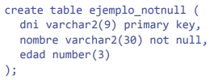

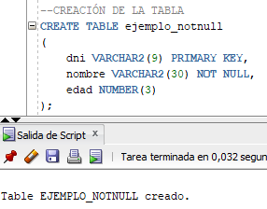

1. Inserta el siguiente registro y analiza qué ocurre:

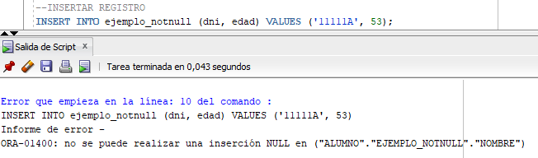

Al intentar insertar el registro el SGBD devuelve el error ORA-01400 que hace referencia a que se está intentando realizar una inserción de tipo NULL en un campo que tiene la restricción NOT NULL, en este caso el campo nombre.